
Problème technique

Pour assurer au robot NAO des performances élevées, le constructeur a choisi d’asservir la position des axes de tangage et de roulis de sa cheville.
De façon à prédire les performances du mécanisme, nous nous proposons ici de constater expérimentalement l’influence des corrections proportionnelle et intégrale

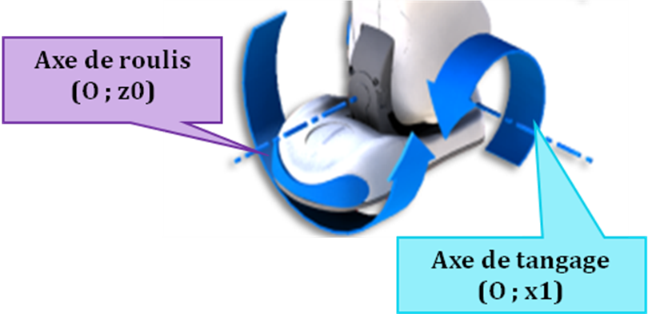

Cette activité s’inscrit dans le cadre d’un « TP cours » pour des élèves de MP, et ce document est à l’usage du professeur.

Table des matières

Etude structurelle de la cheville et de l’axe de tangage. 3
Etude expérimentale : influence des corrections proportionnelle et integrale 4
Influence de K_{p} : coefficient Proportionnel 6
Influence de K_{i} : gain intégral du correcteur PI 7

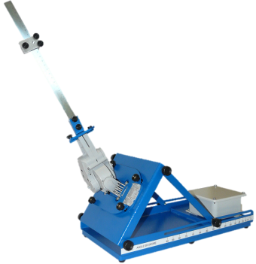

Dossier pédagogique
Influence des corrections P et I

Etude structurelle de la cheville et de l’axe de tangage.

La structure d’un axe (tangage ou roulis) peut être représentée par une chaîne fonctionnelle constituée d’une chaîne d’énergie et d’une chaîne d’information, élaborant le déplacement du tibia pour l’axe de tangage, par exemple.

Partie à étudier
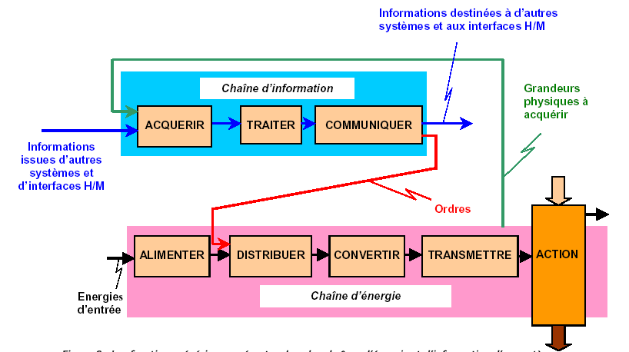
AGIR
Énergie
Électrique
Secteur 220V
Position souhaitée
du tibia
Tibia
position initiale
Capteur
Correcteur
Hacheur
Moteur
Réducteur
Tibia
position finale

La structure asservie de l’axe de tangage de la cheville de NAO est représenté ci dessous.

θcons
θtangage

Chaîne d’énergie
Chaîne d’information
Hacheur
Correcteur
Moteur
Réducteur

Etude expérimentale : influence des corrections proportionnelle et integrale

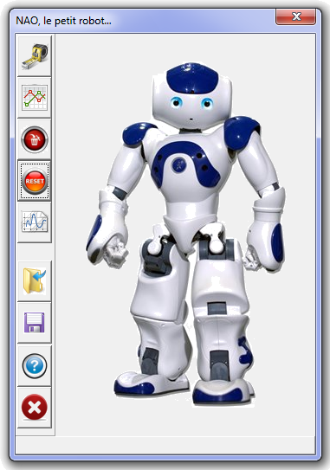
Vérifier que la cheville est connectée à l’ordinateur puis lancer le logiciel de commande et d’affichage NAO-dev.exe.

Cliquer sur MESURES.

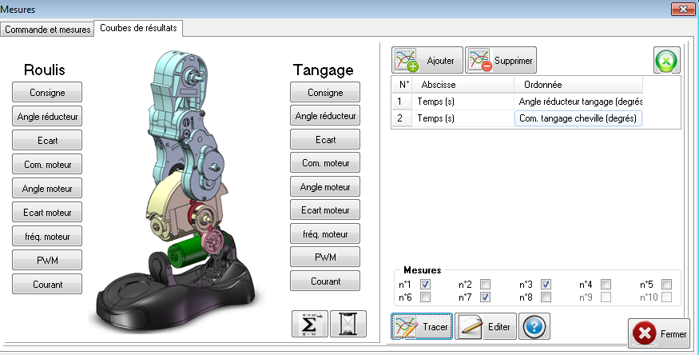
L’écran ci-dessous s’affiche.

Réponse indicielle :

Envoyer en entrée un échelon de position d’amplitude 25°, de début = 0 et de durée 2s sur l’axe de tangage commandé en Boucle Fermée avec Kp (coefficent du correcteur proportionnel) = 50
(Pour que l’axe de roulis reste inactif dans toute l’étude, mettre en place une commande en échelon d’amplitude nulle sur cet axe).

Lancer la MESURE ; l’axe rejoint sa position initiale puis le mouvement demandé s’exécute.
Réaliser l’IMPORT.
Ouvrir la fenêtre d’AFFICHAGE DE COURBES ; Cocher la mesure N° 1.

Avec AJOUTER, afficher la position en entrée (COMMANDE) et celle en sortie (ANGLE REDUCTEUR) de l’axe de tangage en fonction du temps.

Observer les courbes obtenues.
Recommecer l’opération pour Kp = 50, 100, 1000,1400. Afficher toutes les courbes .
Lorsque Kp augmente, commenter l’évolution de la rapidité , de la precision et de la sabilité.

Pour Kp = 400, relancer des mesures avec Ki = 1000 puis 2600.
Lorsque Ki augmente, commenter l’évolution de la rapidité, de la precision et de la sabilité.

Conclure sur l’influence de la correction Proportionnelle et de la correction Intégrale.
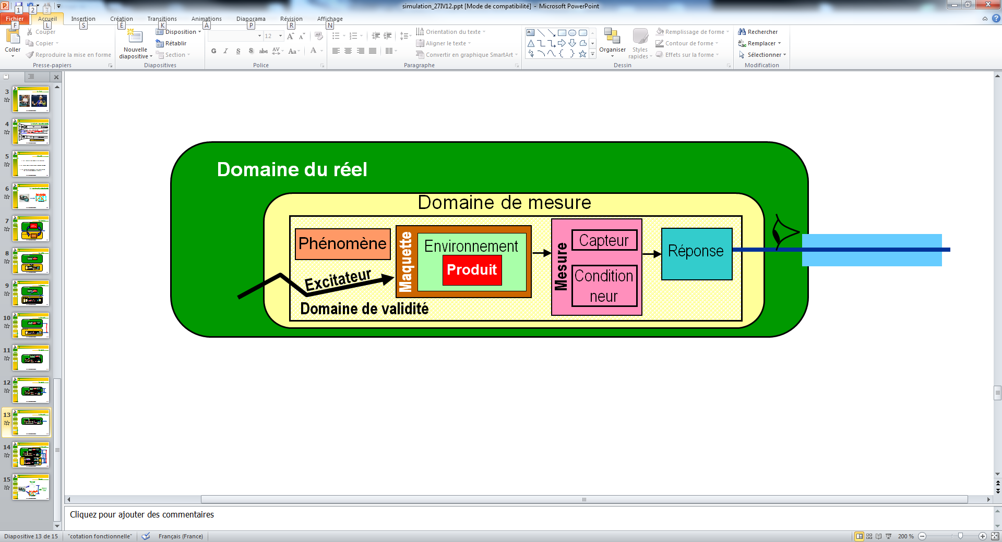
Réponse

Les courbes ci-dessous ont été obtenues en faisant varier le gain proportionnel Kp du correcteur
(il représente un facteur multiplicatif du gain K_{BO} en boucle ouverte ou gain de la FTBO).
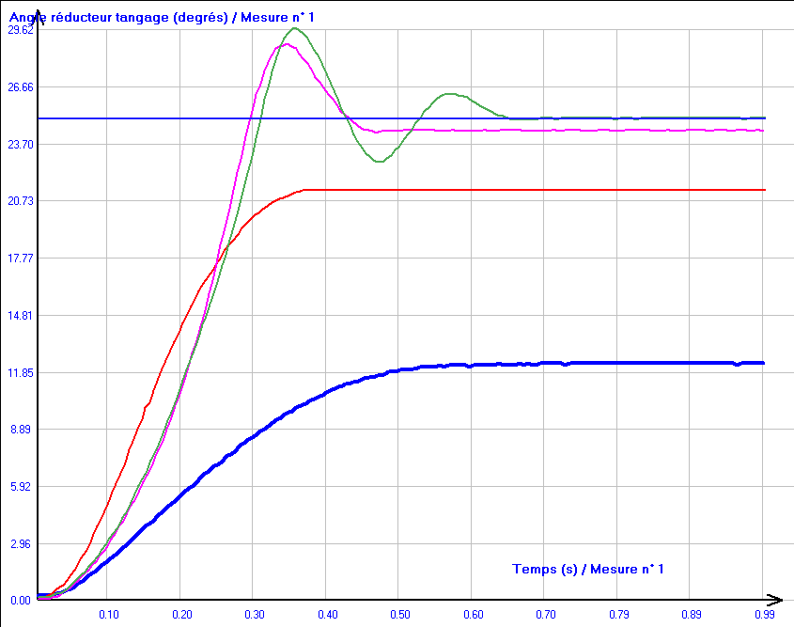
Echelon : 25 °
K_{p} = 50 ε_{s} = 12 ° Tr _{5%} = 0.5 s D₁=0
K_{p} = 1000 ε_{s} = 0.5 ° Tr _{5%} = 0.4 s D₁= 4.5
K_{p} = 1400 ε_{s} = 0 ° Tr _{5%} = 0.55 s D₁= 5°
K_{p} = 100 ε_{s} = 3 ° Tr _{5%} = 0.3 s D₁=0
Angle tangage (°)
Temps (s)

Influence de K_{p} : coefficient Proportionnel
facteur multiplicatif du gain en Boucle Ouverte
Ainsi , à partir de ces mesures, nous allons conforter des règles générales importantes :

lorsque le gain en Boucle Ouverte K_{BO} augmente :

- la rapidité caractérisée par le temps de réponse à 5 %, augmente jusqu’à ce qu’ un dépassement commence à exister (Z=0.7) , puis elle diminue .
- la précision caractérisée par l’écart statique augmente jusqu’à une valeur quasiment nulle.
- les dépassements augmentent, la stabilité est moins bonne (les marges diminuent), jusqu’à la situation limite où l’amplitude de la sortie n‘est plus bornée caractérisant une instabilité.

Les courbes ci-dessous ont été obtenues en faisant varier le gain intégral Ki du correcteur , avec Kp constant.

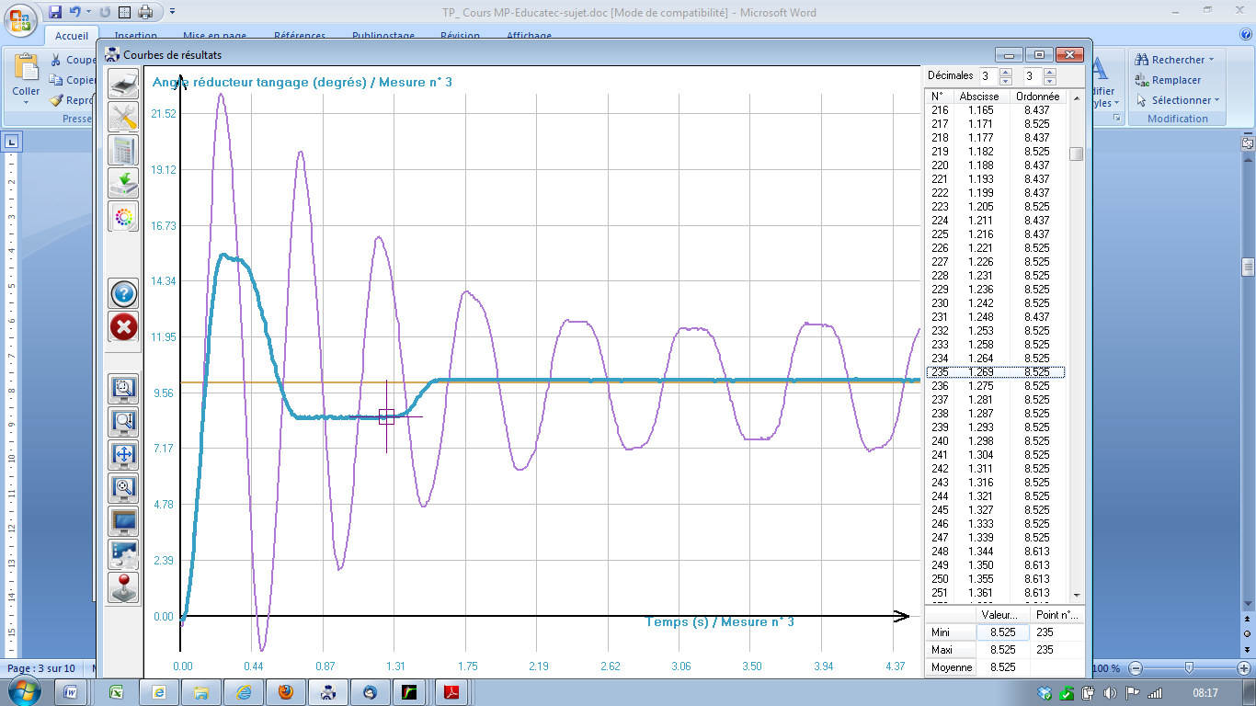
K_{p} = 400 K_{i} = 2600 D1 = 10°
K_{p} = 400 K_{i} = 1000
Tr 5% = 1.5 s D₁ = 5 °

10 °
Angle tangage (°)
Temps (s)

Influence de K_{i} : gain intégral du correcteur PI

Ainsi , à partir de ces mesures, nous allons conforter une règle générale importante :

lorsque le gain intégral Ki augmente :
- la précision augmente
- la stabilité est moins bonne.
- la rapidité est moins bonne.

